Команда МДОБУ «Детский сад»№22 г.Дальнегорска

«Весенняя Неделя Добра»
«Весенняя неделя добра продолжается». 18 апреля отмечается Международный день памятников и исторических мест. Одной из главных целей в воспитательной деятельности нашего ДОУ является воспитание патриотических качеств у дошкольников. Для реализации этой цели систематически организуются мероприятия, несущие патриотическую направленность. Одним из таких является посещение достопримечательностей нашего города.
Сегодня в МДОБУ воспитанники подготовительных, старшей групп и педагоги детского сада совершили экскурсию к памятным местам микрорайона «Горького» Посетили памятник «45 лет Победы в Великой Отечественной войне», мемориал «Героям посвящается», памятник великому писателю Максиму Горькому, в честь которого назван наш микрорайон. Педагоги познакомили ребят с историей жизни этих великих людей, рассказав, какие поступки и подвиги они совершили.
Посредством экскурсий идеи патриотизма рассказываются перед школьниками в ярких, эмоциональных образах. Экскурсия была интересной и познавательной.
Ребята прониклись духом патриотизма, уважения к истории своего города и микрорайона. Мы убеждены: именно таким образом историческая память лучше всего передаётся через поколения и остаётся жить в сердцах потомков
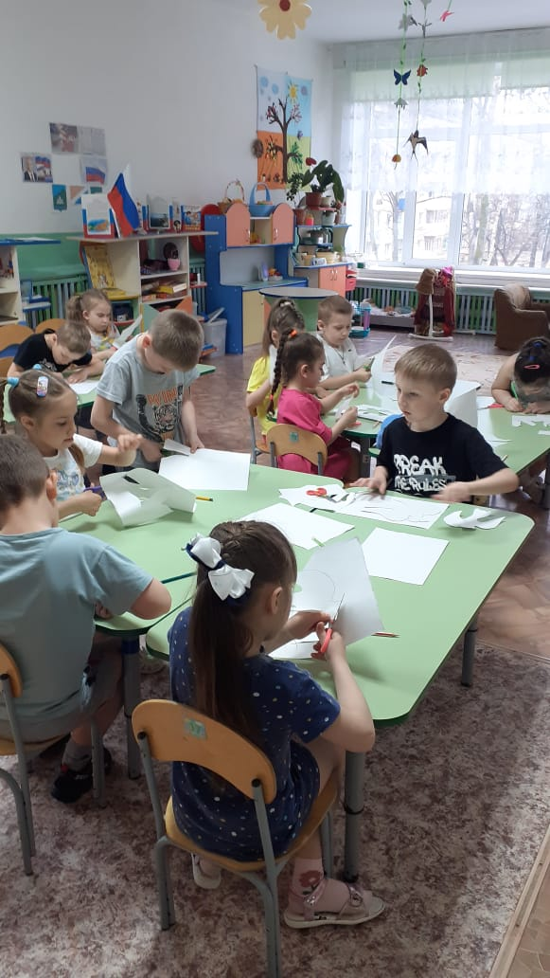
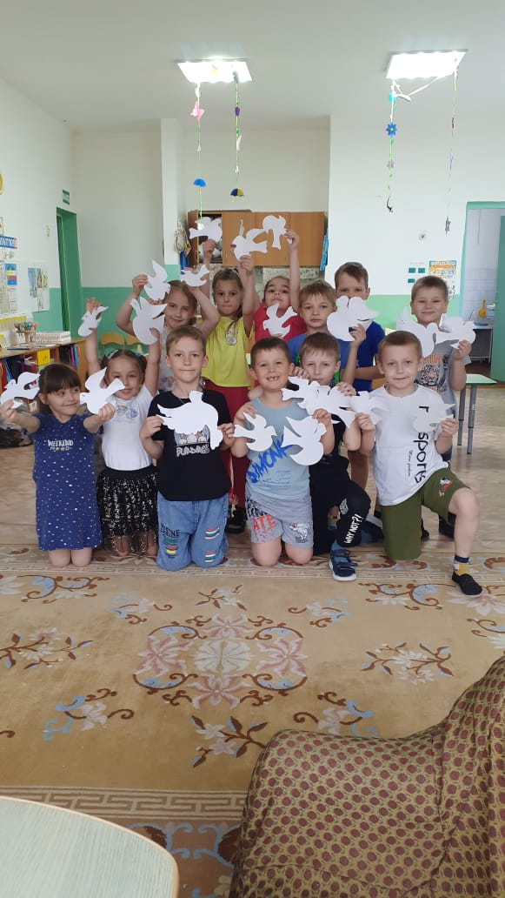

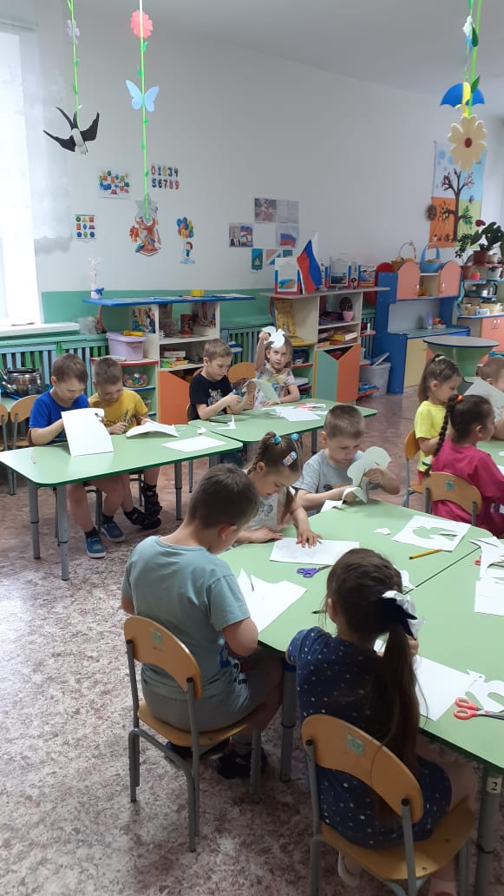

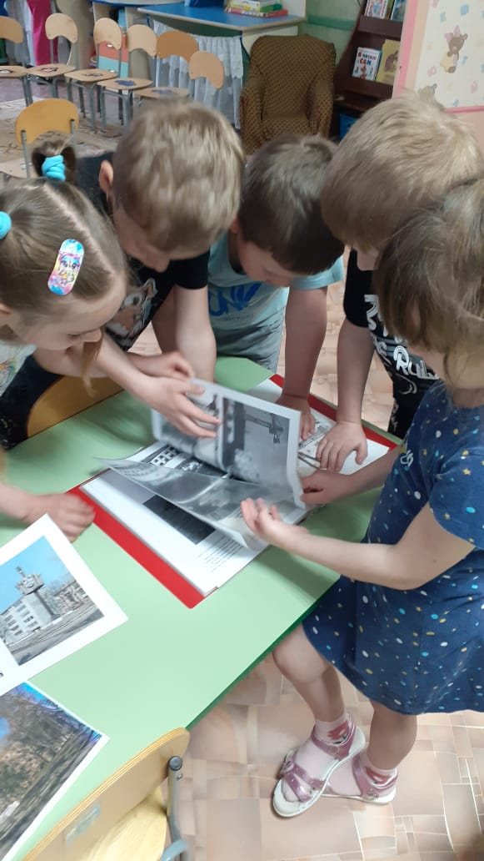

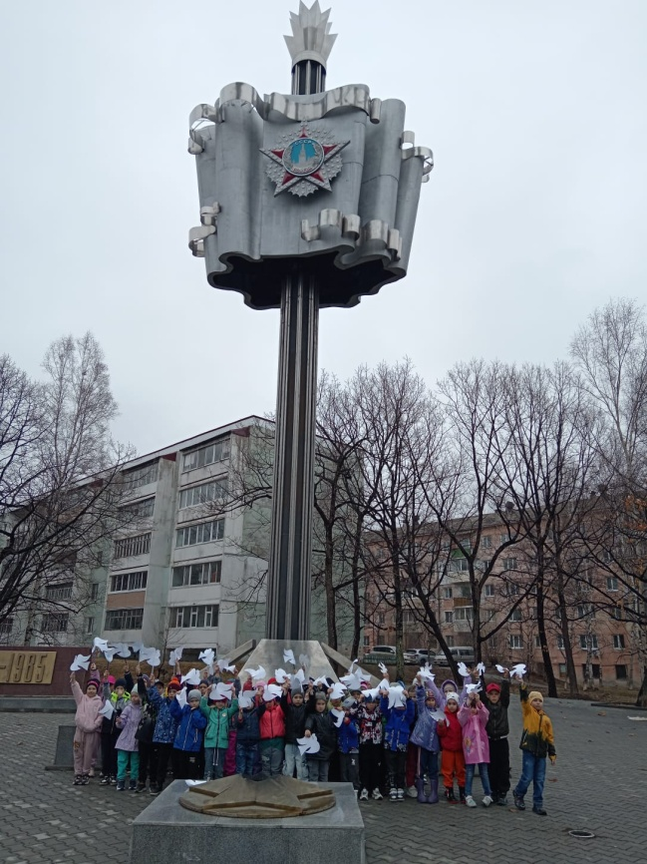
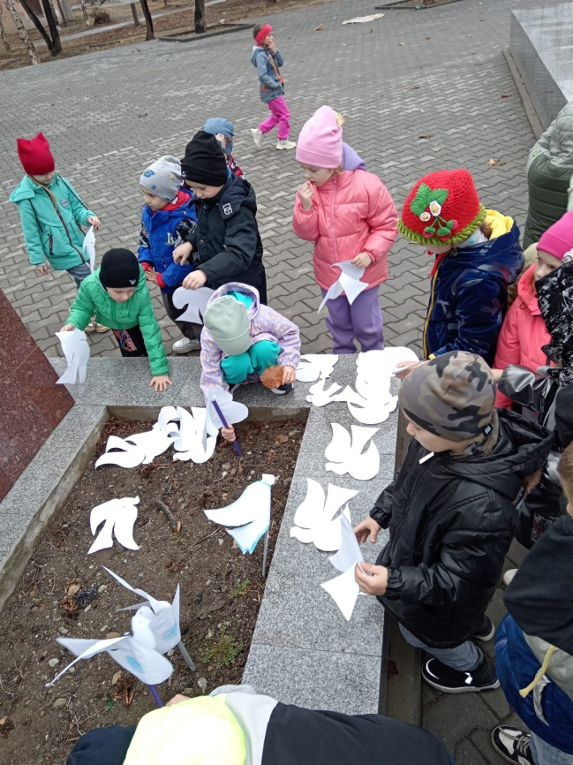

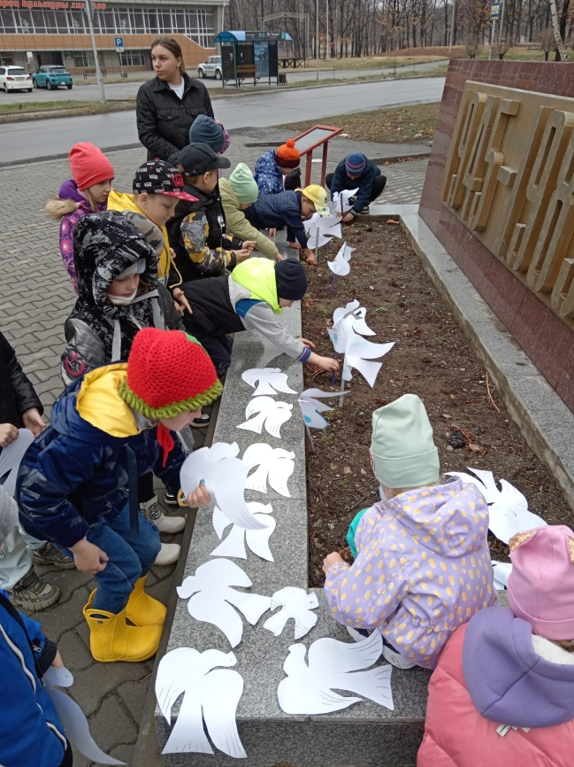
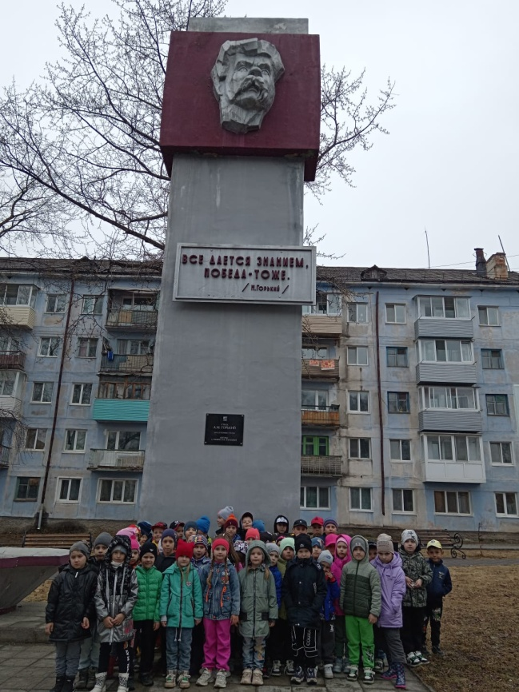

#ВесенняяНеделяДобра25#РМЦ25#Приморскийкрай#МолодёжьПриморья

